1.c
Tema ovoga tjedna je „Majčin dan“ dana kada se majkama iskazuje zahvalnost za sve što čine za nas. Povodom toga napravila sam kratki video na tu temu do kojeg se dolazi pritiskom na link.. Nakon što pogledaju video, zadatak je nacrtati mami cvijet. Primjer se nalazi ispod. To je sve za ovaj tjedan.
Lijep pozdrav

https://spark.adobe.com/video/zeSSleyWF50RG

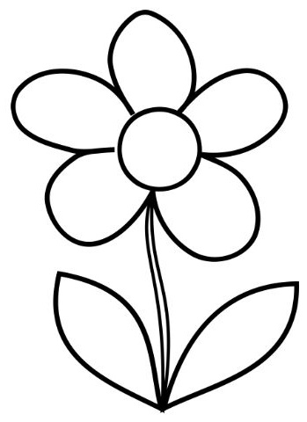

Mateja Grozaj, mag.theol.

